**Балка**

**Кусочно-линейная функция ElementQuadP(1)**

Измельчаем сетку по x в 2 раза:

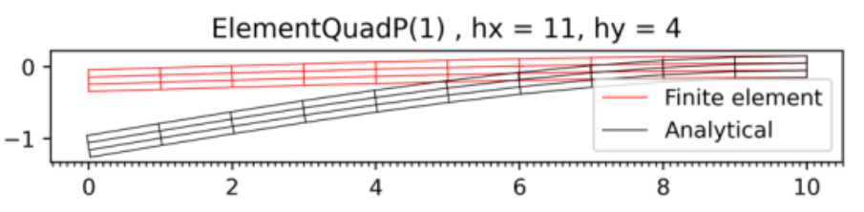

*ошибка: 0.914609*

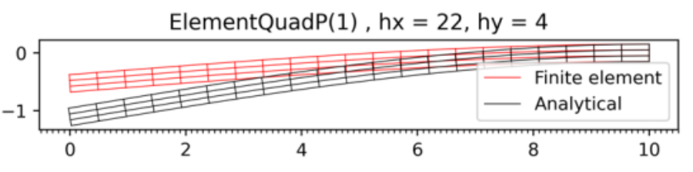

*Ошибка: 0.581541*

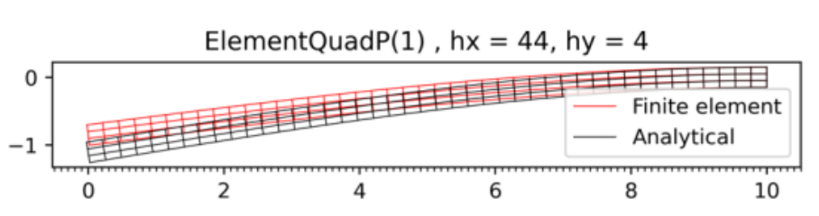

*Ошибка: 0.25632*

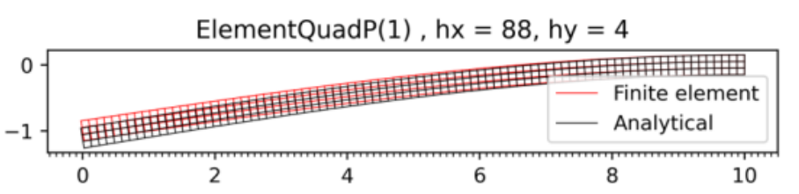

*Ошибка: 0.11054*

При использовании кусочно-линейной функции и измельчении сетки по x ошибка значительно изменяется.

Измельчаем сетку по y в 2 раза:

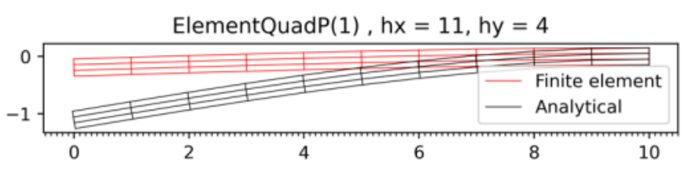

*Ошибка: 0.914609*

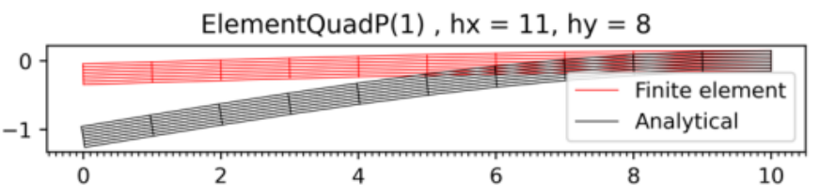

*Ошибка: 0.914409*

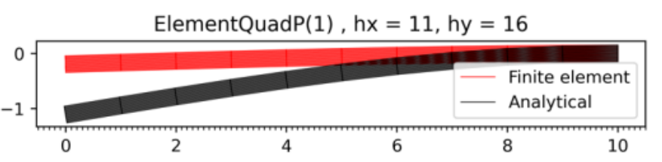

*Ошибка: 0.914379*

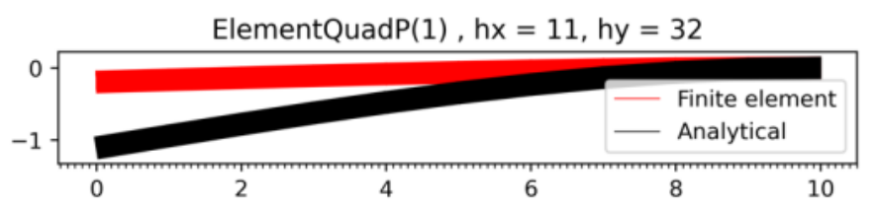

*Ошибка: 0.914374*

При использовании кусочно-линейной функции и измельчении сетки по y ошибка не изменяется.

Измельчаем сетку по x и по y в 2 раза:

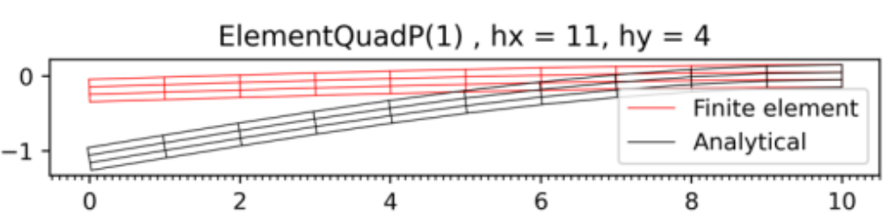

*Ошибка: 0.914609*

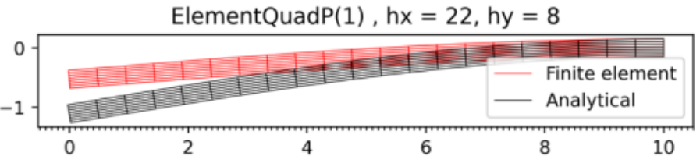

*Ошибка: 0.580004*

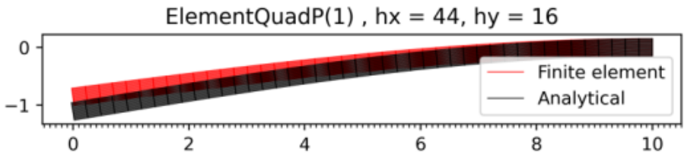

*Ошибка: 0.251488*

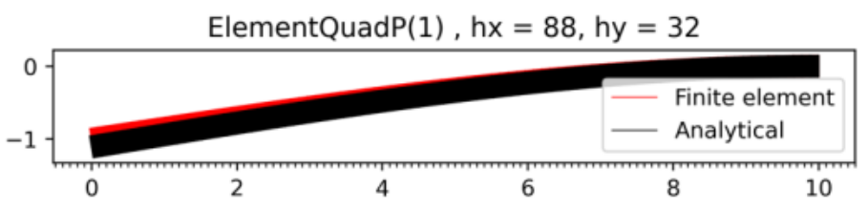

*Ошибка: 0.103619*

При использовании кусочно-линейной функции и измельчении сетки по x и по y ошибка уменьшается, но не так значительно, как при изменении сетки только по x.

**Кусочно-квадратичная функция ElementQuadP(2)**

Измельчаем сетку по x в 2 раза:

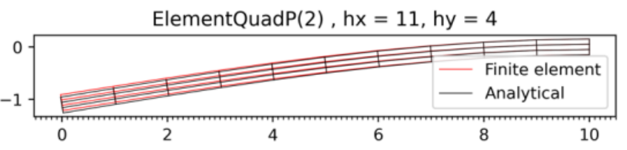

*Ошибка: 0.047223*

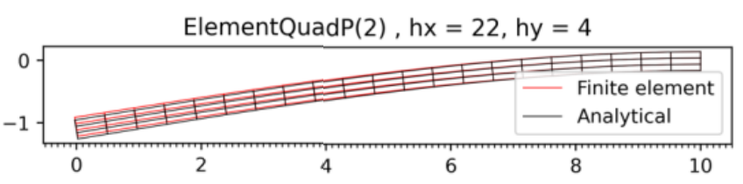

*Ошибка: 0.044996*

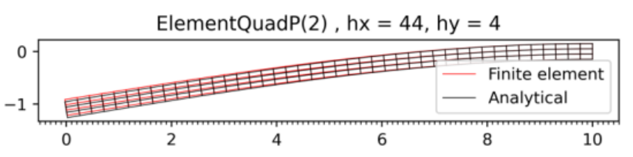

*Ошибка: 0.044385*

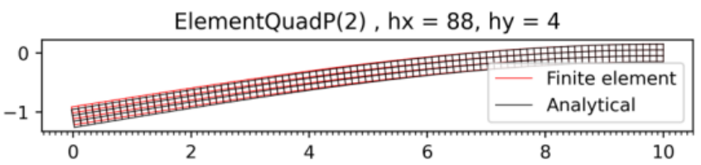

*Ошибка: 0.044178*

При использовании кусочно-квадратичной функции и измельчении сетки по x ошибка уменьшается незначительно.

Измельчаем сетку по y в 2 раза:

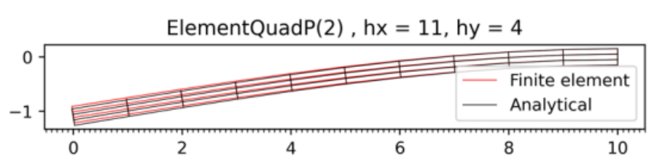

*Ошибка: 0.047223*

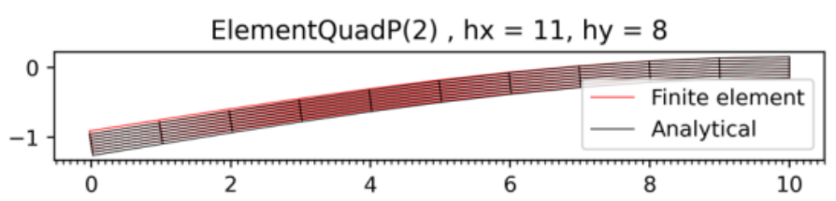

*Ошибка: 0.04722*

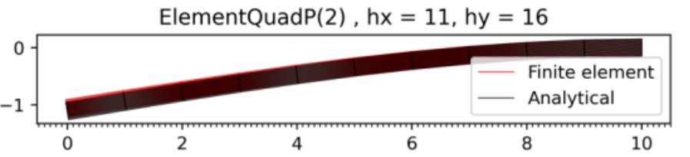

*Ошибка: 0.04722*

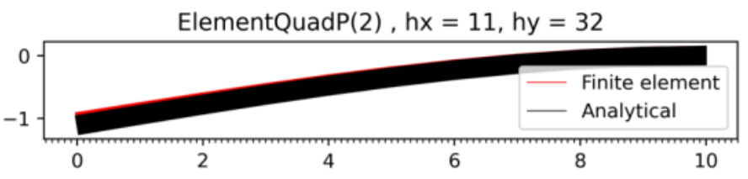

*Ошибка: 0.04722*

При использовании кусочно-квадратичной функции и измельчении сетки по y ошибка не изменяется.

Измельчаем сетку и по x и по y в 2 раза:

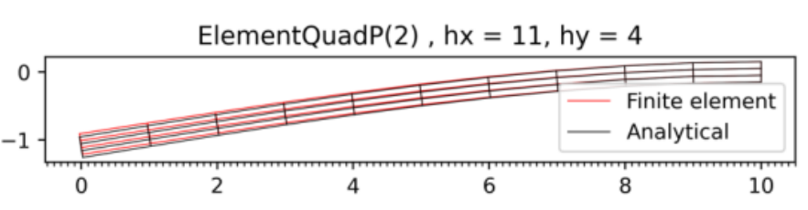

*Ошибка: 0.047223*

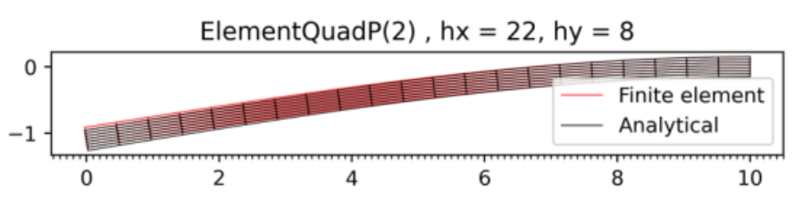

*Ошибка: 0.044994*

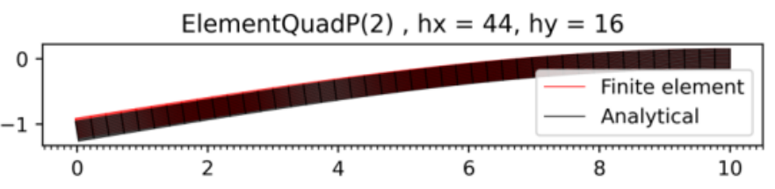

*Ошибка:0.044379*

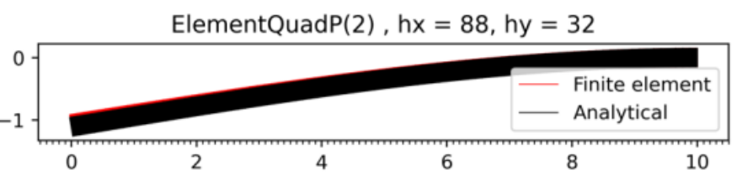

*Ошибка: 0.044162*

При использовании кусочно-квадратичной функции и измельчении сетки по y ошибка уменьшается незначительно.

**Разбиение на треугольную сетку (кусочно-линейная функция)**

Измельчаем сетку по x в 2 раза:

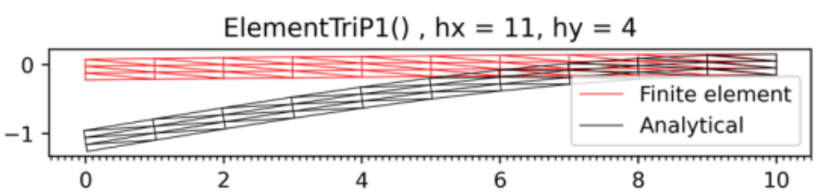

*Ошибка: 1.036522*

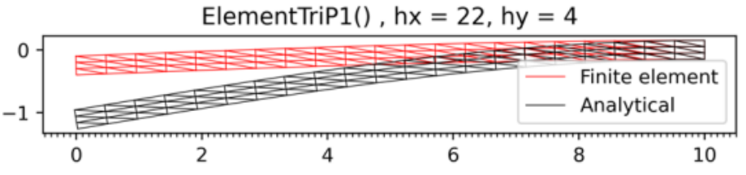

*Ошибка: 0.860085*

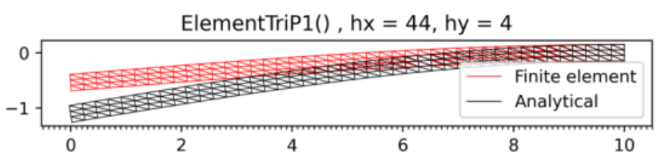

*Ошибка: 0.567873*

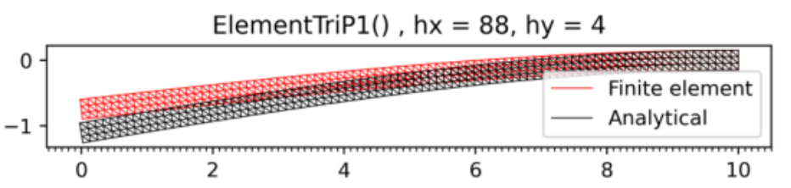

*Ошибка: 0.359876*

При использовании треугольного разбиения и кусочно-линейной функции измельчении сетки по х ошибка уменьшается.

Измельчаем сетку по y в 2 раза:

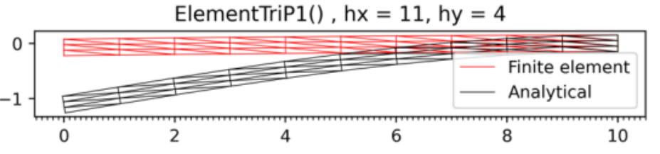

*Ошибка: 1.036522*

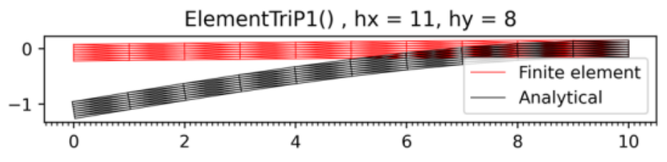

*Ошибка: 1.03552*

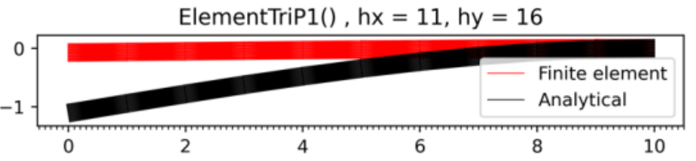

*Ошибка: 1.035341*

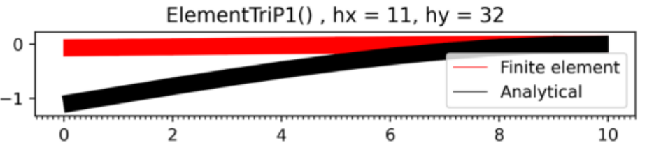

*Ошибка: 1.035302*

При использовании треугольного разбиения и кусочно-линейной функции измельчении сетки по y ошибка не изменяется.

Измельчаем сетку по x и по y в 2 раза:

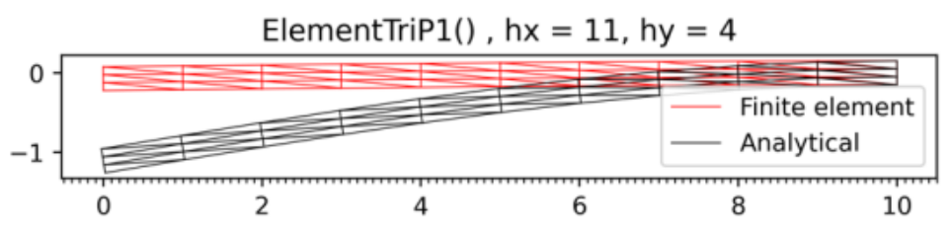

*Ошибка: 1.036522*

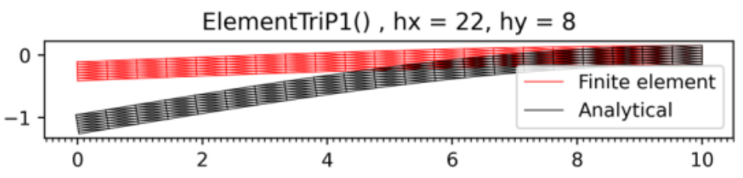

*Ошибка: 0.847905*

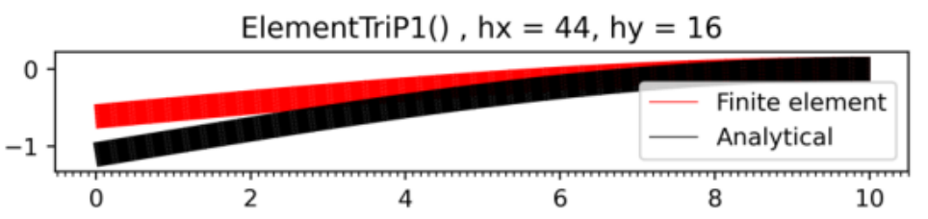

*Ошибка: 0.494617*

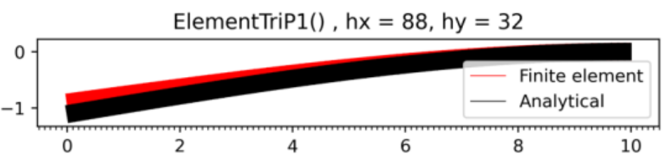

*Ошибка: 0.206013*

При использовании треугольного разбиения и кусочно-линейной функции измельчении сетки по x и по y ошибка уменьшается.

**Разбиение на треугольную сетку (кусочно-квадратичная функция)**

Измельчаем сетку по x в 2 раза:

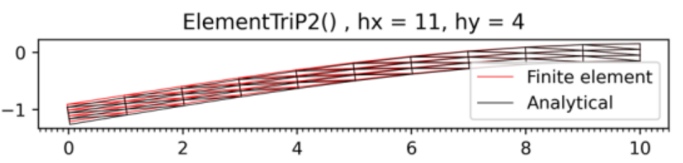

*Ошибка: 0.048977*

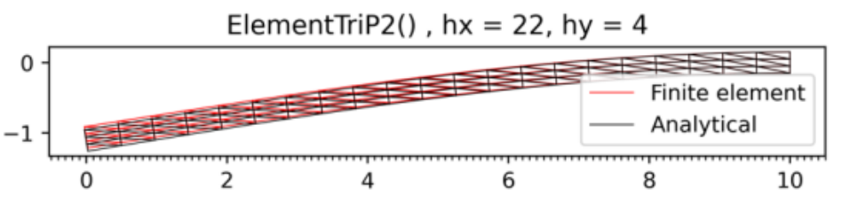

*Ошибка: 0.045623*

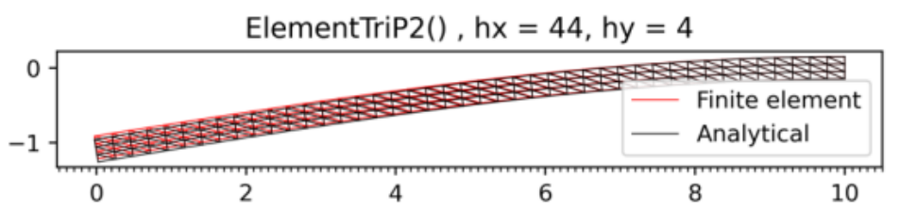

*Ошибка: 0.044628*

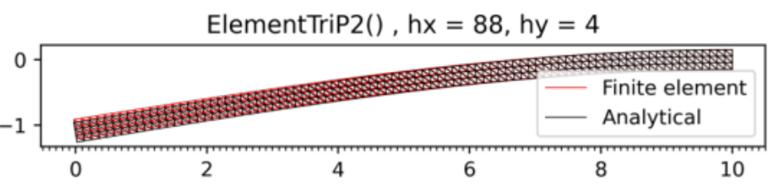

*Ошибка: 0.044281*

При использовании треугольного разбиения и кусочно-квадратичной функции измельчении сетки по x ошибка уменьшается незначительно.

Измельчаем сетку по y в 2 раза:

*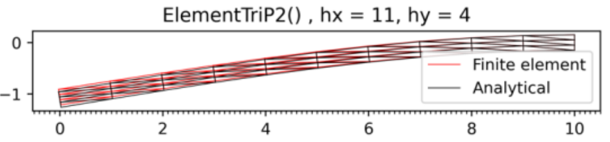ошибка: 0.048977*

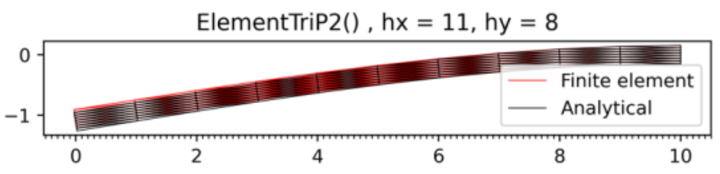

*Ошибка:0.048808*

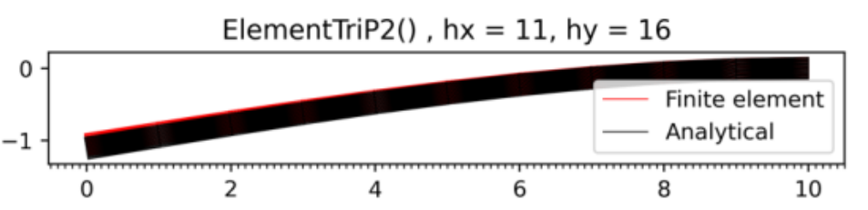

*Ошибка: 0.048778*

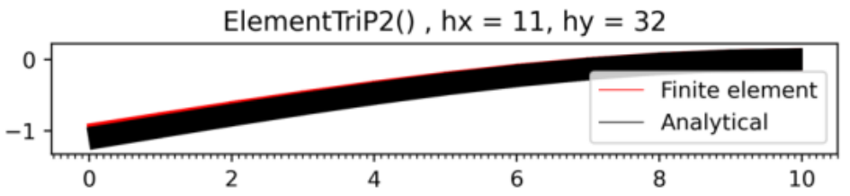

*Ошибка: 0.048772*

При использовании треугольного разбиения и кусочно-квадратичной функции измельчении сетки по y ошибка не изменяется.

Измельчаем сетку по x и по y в 2 раза:

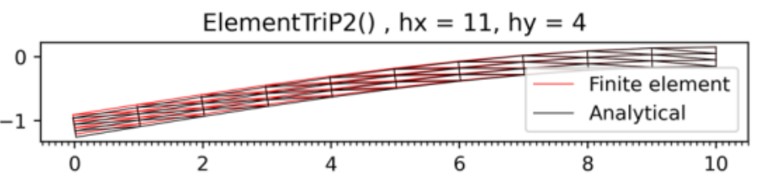

*Ошибка: 0.048977*

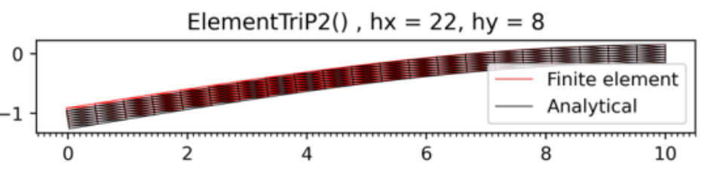

*Ошибка: 0.045544*

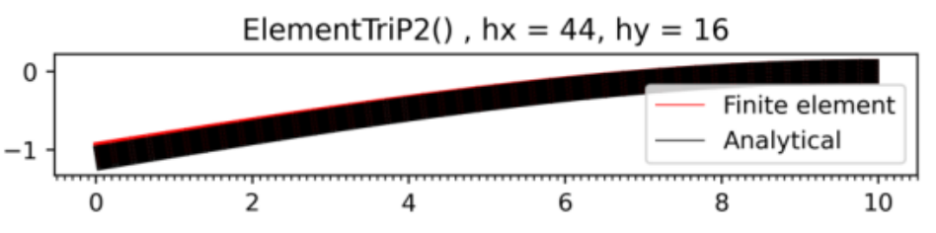

*Ошибка: 0.044577*

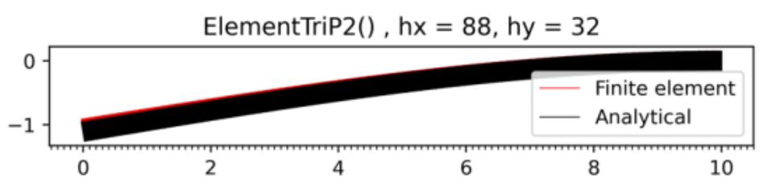

*Ошибка: 0.044232*

При использовании треугольного разбиения и кусочно-квадратичной функции измельчении сетки по x и по y ошибка уменьшается незначительно.

**Выводы:**

При измельчении сетки обнаружены следующие закономерности. Минимальная полученная ошибка составила 0.04409, но проблема блокировки не была решена. Измельчение сетки по оси y не приводило к изменению ошибки. Переход от прямоугольного разбиения к треугольному практически не влиял на ошибку. При использовании кусочно-квадратичной функции при измельчении сетки ошибка менялась менее значительно, чем при кусочно-линейной, но в целом оказалась значительно меньше.

При измельчении сетки по оси hy для кусочно-линейной интерполяции балка практически не сдвигалась, независимо от прямоугольной или треугольной сетки (блокировка не исчезала). Измельчение по обеим осям одновременно на прямоугольной сетке приближало решение к аналитическому ближе, чем на треугольной. Кусочно-линейная интерполяция с прямоугольной сеткой давала меньшую ошибку, чем с треугольной. Кусочно-квадратичная интерполяция, с точки зрения численного значения ошибки, показывала почти идентичные результаты как на прямоугольной, так и на треугольной сетках.

Наименьшая ошибка была достигнута при прямоугольном разбиении сетки с P2, hx = 88, hy = 32, и составила 0.044162.

**Цилиндр**

**ElementQuadP1() - кусочно-линейный элемент. Nu = 0.4995**

Измельчение сетки по радиусу:

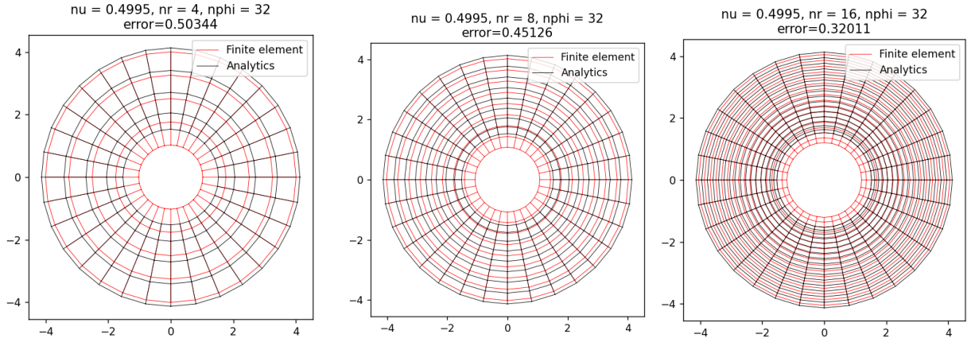

*ошибка: 0.50344 ошибка: 0.45126 ошибка: 0.32011*

Измельчение сетки по углу:

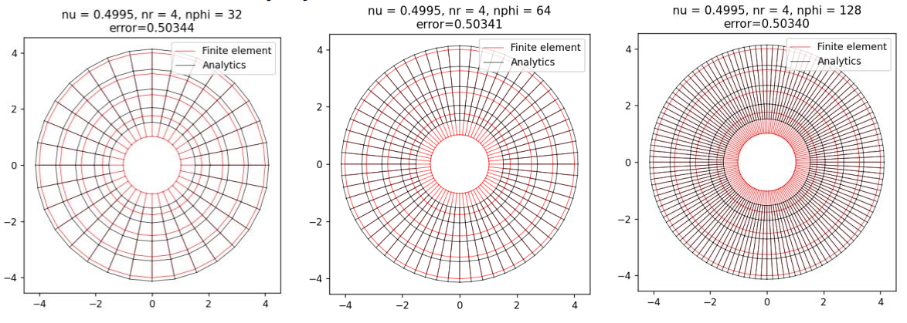

*Ошибка: 0.50344 ошибка: 0.50341 ошибка: 0.50340*

Измельчение сетки по радиусу и углу:

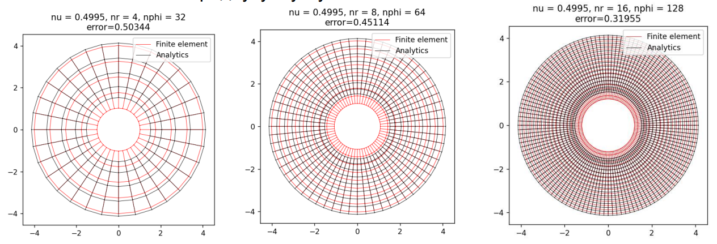

*Ошибка: 0.50344 ошибка: 0.45114 ошибка: 0.31955*

-изначальная ошибка 0.50344

-наименьшая ошибка 0.31955

-измельчение сетки по радиусу уменьшает ошибку

-измельчение сетки по углу практически не влияет

**ElementQuadP1() - кусочно-линейный элемент. Nu = 0.3**

Измельчение сетки по радиусу:

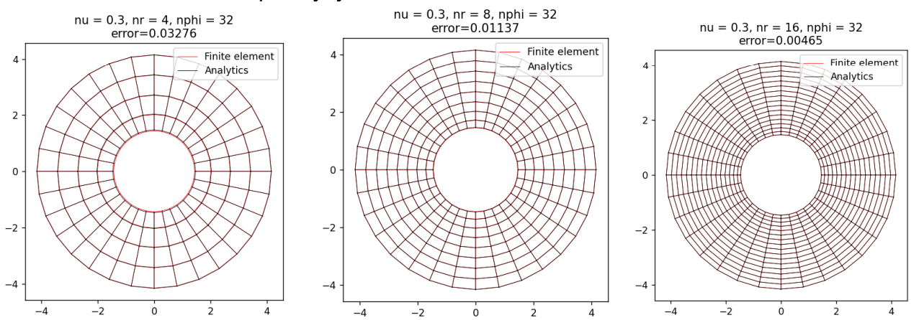

*Ошибка: 0.03276 ошибка: 0.01137 ошибка: 0.00465*

Измельчение сетки по углу:

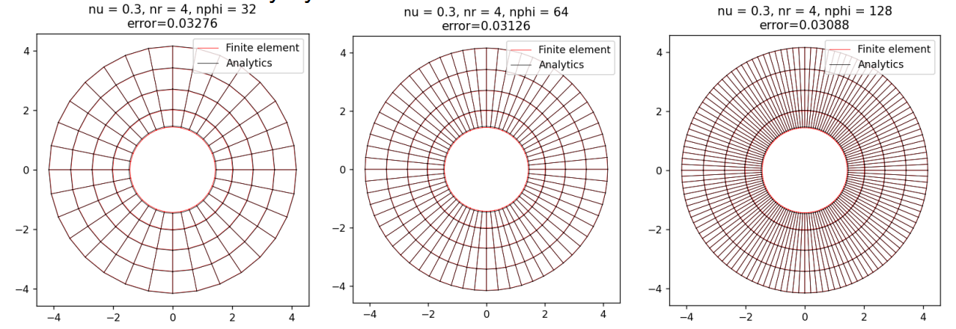

*Ошибка: 0.03276 ошибка: 0.03126 ошибка: 0.03088*

Измельчение сетки по радиусу и углу:

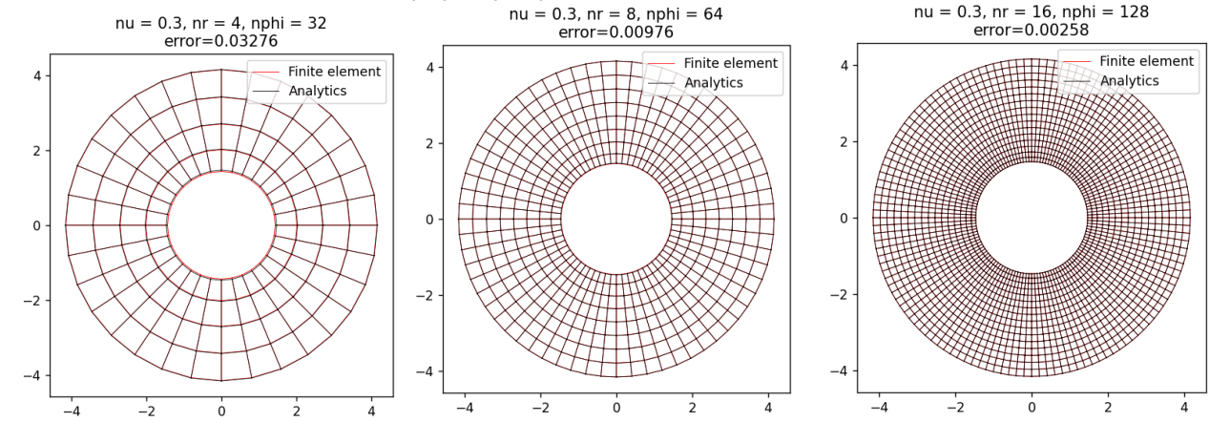

*Ошибка: 0.03276 ошибка: 0.00976 ошибка: 0.00258*

-изначальная ошибка 0.03276

– наименьшая ошибка 0.00258

-измельчение сетки по радиусу уменьшает ошибку

-измельчение сетки по углу уменьшает ошибку незначительно

**ElementQuadP2() - кусочно-линейный элемент. Nu = 0.4995**

Измельчение сетки по радиусу:

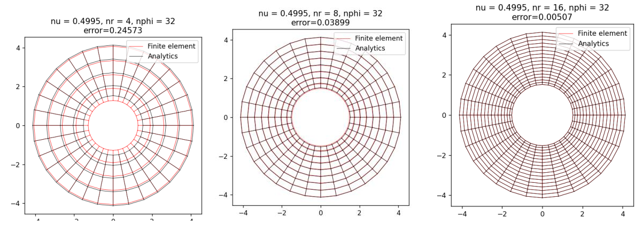

*Ошибка: 0.24573 ошибка: 0.03899 ошибка: 0.00507*

Измельчение сетки по углу:

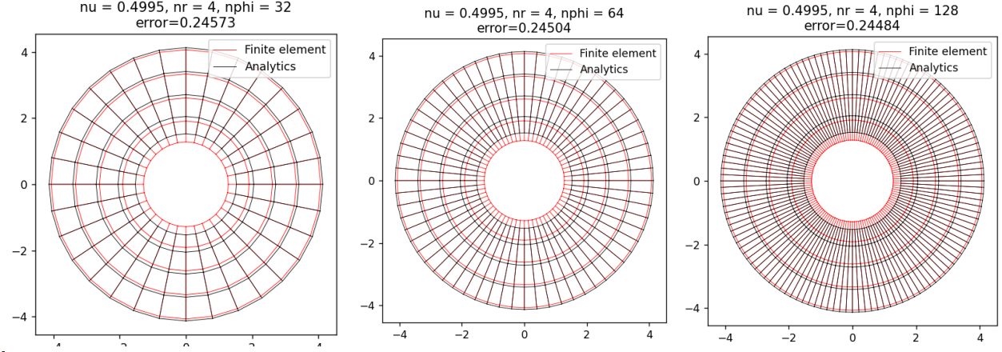

*Ошибка: 0.24573 ошибка: 0.24504 ошибка: 0.24484*

Измельчение сетки по радиусу и углу:

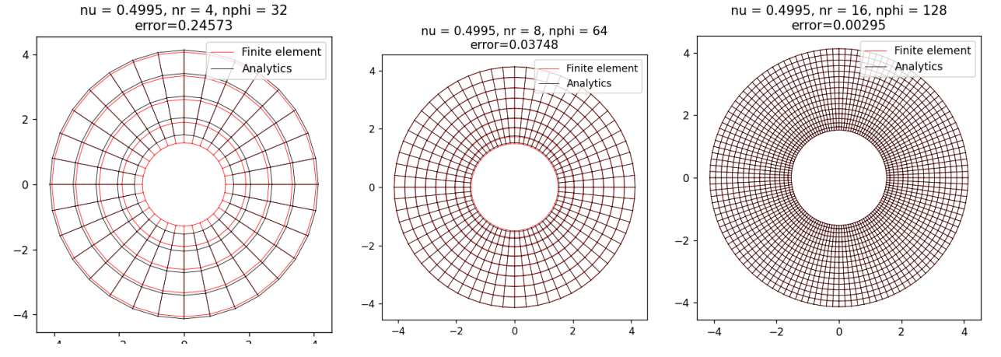

*Ошибка: 0.24573 ошибка: 0.03748 ошибка: 0.00295*

-изначальная ошибка 0.24573

-наименьшая ошибка 0.00295

-измельчение сетки по радиусу уменьшает ошибку

-измельчение сетки по углу незначительно уменьшает ошибку

**ElementQuadP2() - кусочно-линейный элемент. Nu = 0.3**

Измельчение сетки по радиусу:

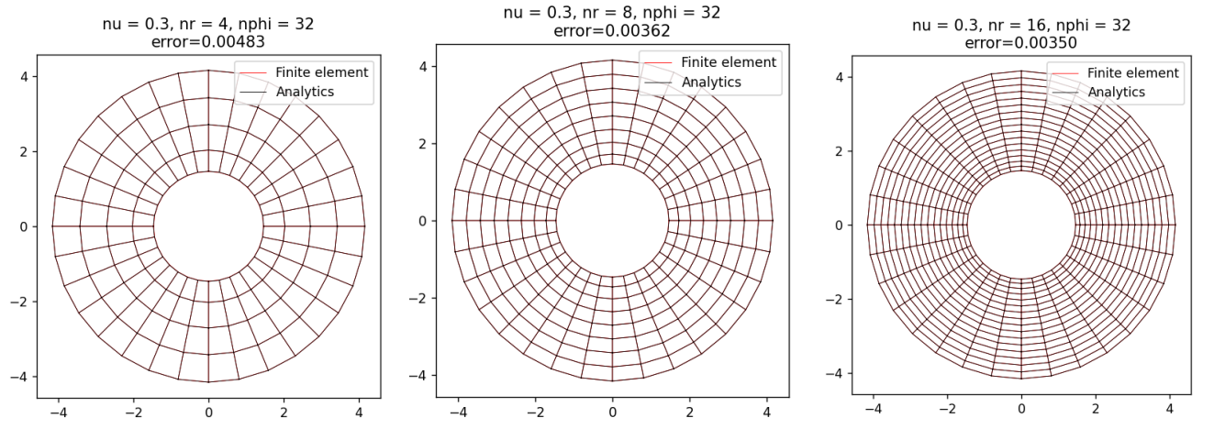

*Ошибка: 0.00483 ошибка: 0.00362 ошибка: 0.0035*

Измельчение сетки по углу:

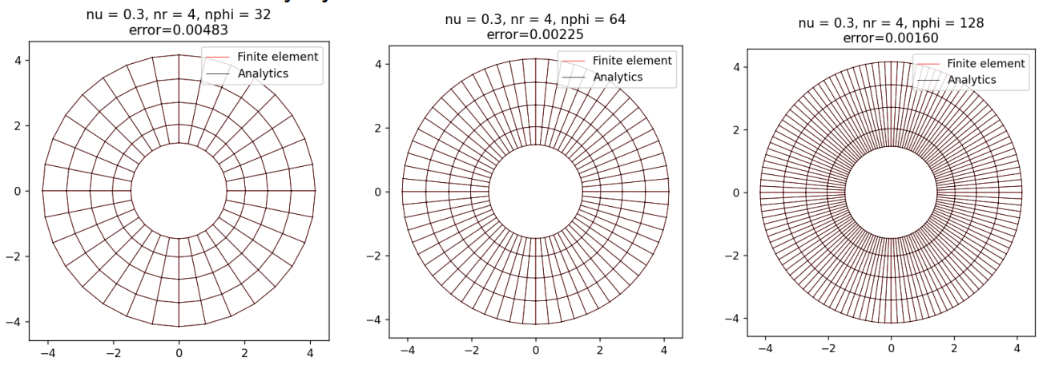

*Ошибка: 0.00483 ошибка: 0.00225 ошибка: 0.0016*

Измельчение сетки по радиусу и углу:

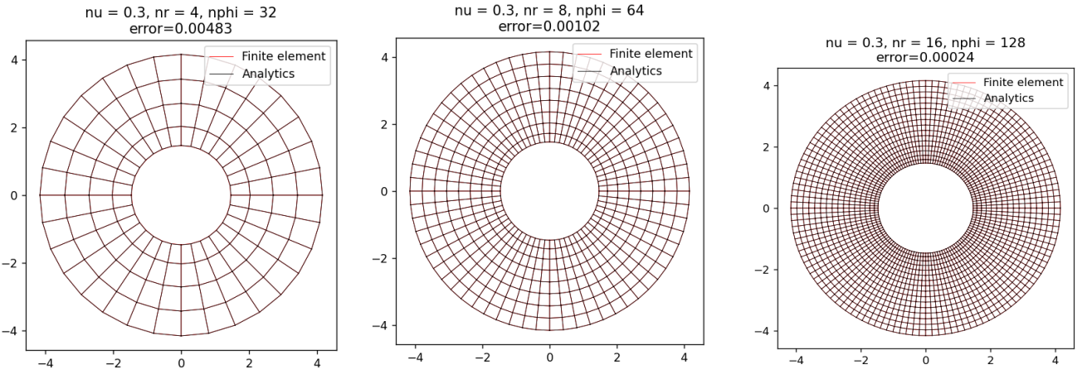

*Ошибка: 0.00483 ошибка: 0.00102 ошибка: 0.00024*

-изначальная ошибка 0.00483

-наименьшая ошибка 0.00024

-измельчение сетки по радиусу уменьшает ошибку

-измельчение сетки по углу мало влияет

**ElementTriP1() - Nu = 0.4995**

Измельчение сетки по радиусу:

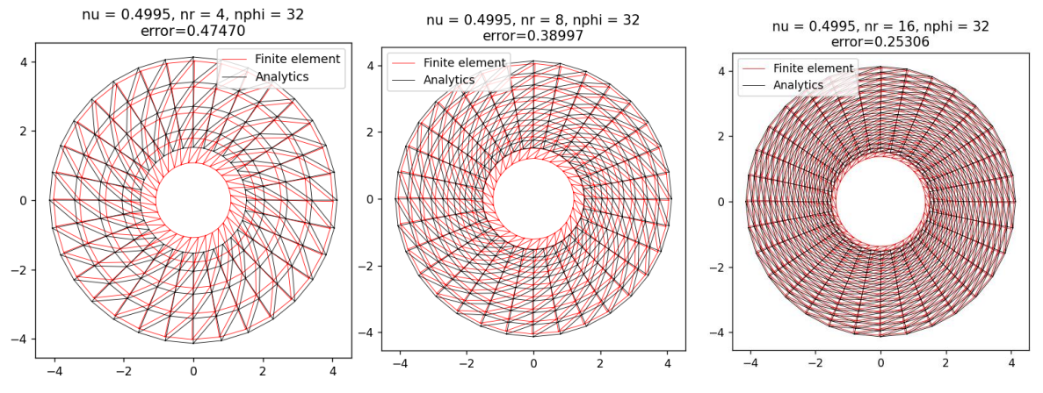

*Ошибка: 0.4747 ошибка: 0.38997 ошибка: 0.25306*

Измельчение сетки по углу:

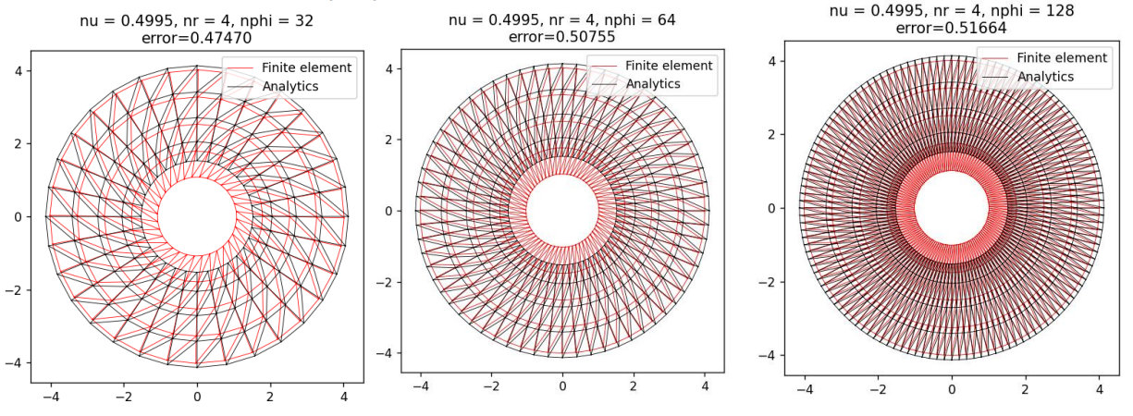

*Ошибка: 0.4747 ошибка: 0.50755 ошибка: 0.51664*

Измельчение сетки по радиусу и углу:

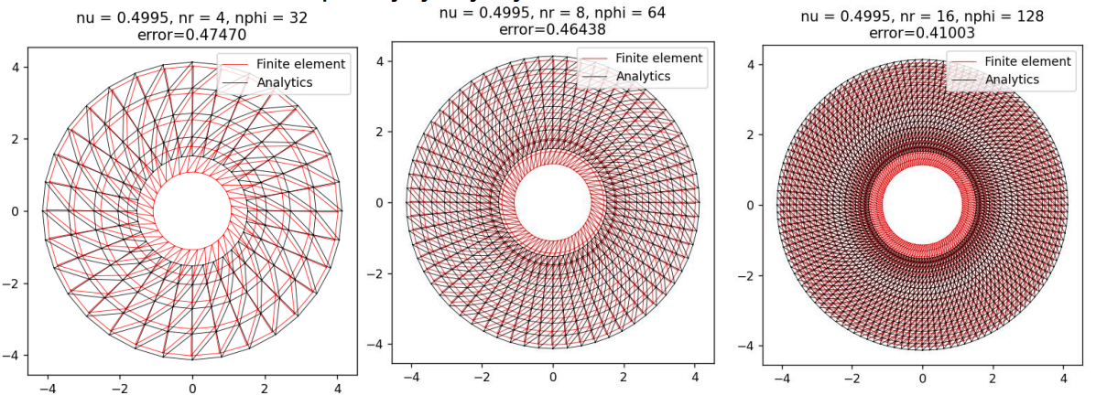

*Ошибка: 0.4747 ошибка: 0.46438 ошибка: 0.41003*

-изначальная ошибка 0.47470

-наименьшая ошибка 0. 25306

-измельчение сетки по радиусу уменьшает ошибку

-измельчение сетки по углу увеличивает ошибку

**ElementTriP1() - Nu = 0.3**

Измельчение сетки по радиусу:

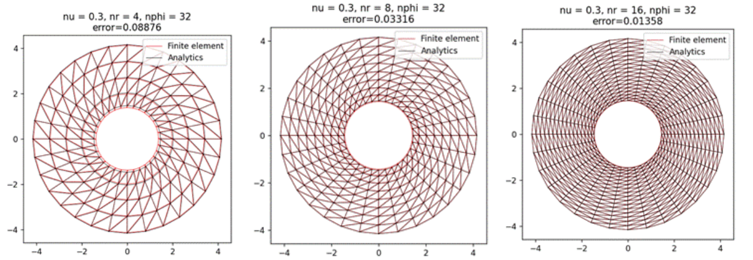

*Ошибка: 0.08876 ошибка: 0.03316 ошибка: 0.01358*

Измельчение сетки по углу:

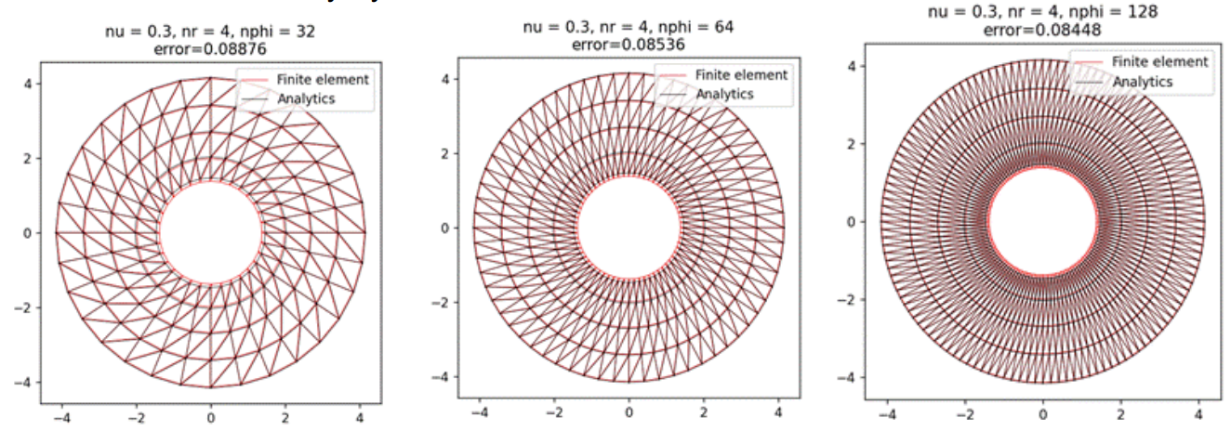

*Ошибка: 00.08876 ошибка: 0.08536 ошибка: 0.08448*

Измельчение сетки по радиусу и углу:

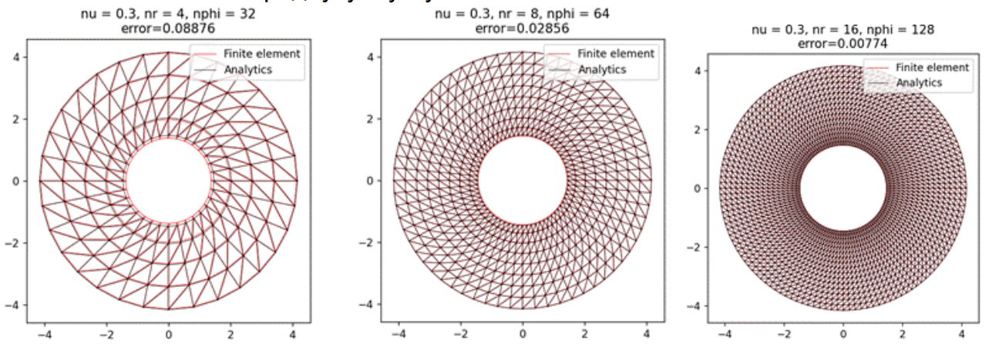

*Ошибка: 0.08876 ошибка: 0.02856 ошибка: 0.00774*

-изначальная ошибка 0.08876

-наименьшая ошибка 0.0074

-измельчение сетки по радиусу уменьшает ошибку

-измельчение сетки по углу немного уменьшает ошибку

**ElementTriP2() - Nu = 0.4995**

Измельчение сетки по радиусу:

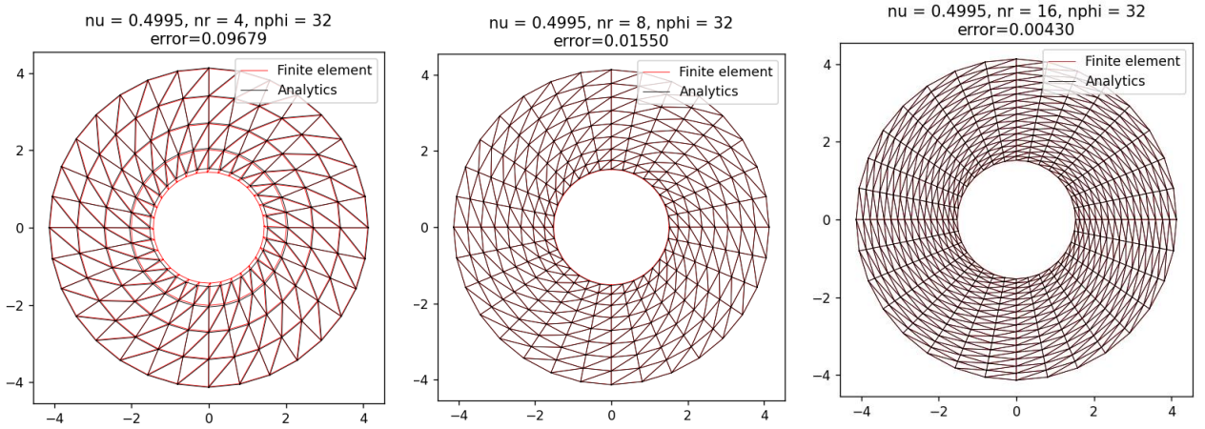

*Ошибка: 0.09679 ошибка: 0.0155 ошибка: 0.0043*

Измельчение сетки по углу:

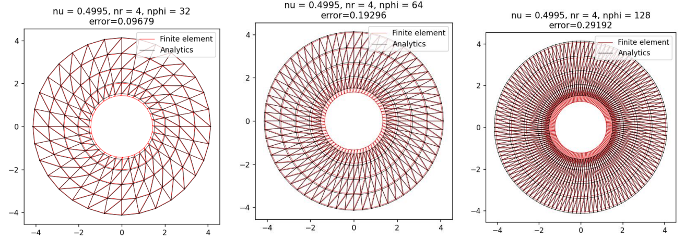

*Ошибка: 0.09679 ошибка: 0.19296 ошибка: 0.29192*

Измельчение сетки по радиусу и углу:

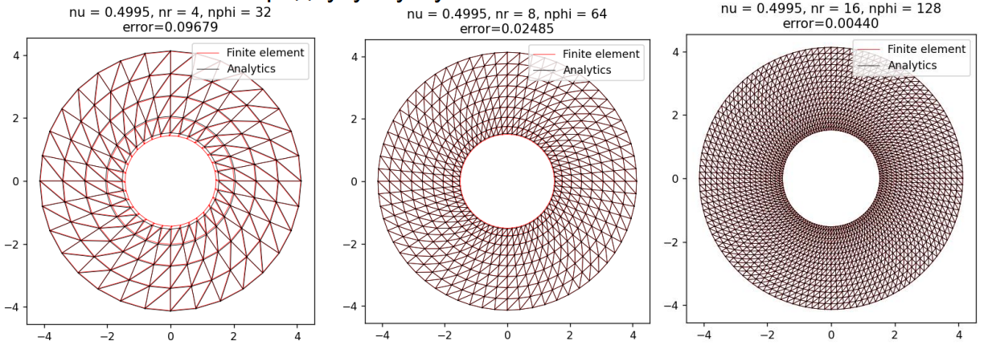

*Ошибка: 0.09679 ошибка: 0.02485 ошибка: 0.0044*

-изначальная ошибка 0.09679

-наименьшая ошибка 0.0043

-измельчение сетки по радиусу уменьшает ошибку

-измельчение сетки по углу увеличивает ошибку

**ElementTriP2() - Nu = 0.3**

Измельчение сетки по радиусу:

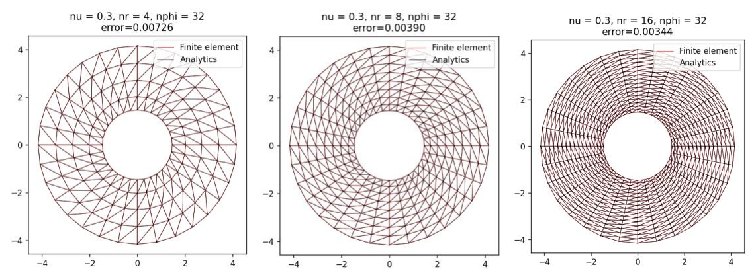

*Ошибка: 0.00726 ошибка: 0.0039 ошибка: 0.00344*

Измельчение сетки по углу:

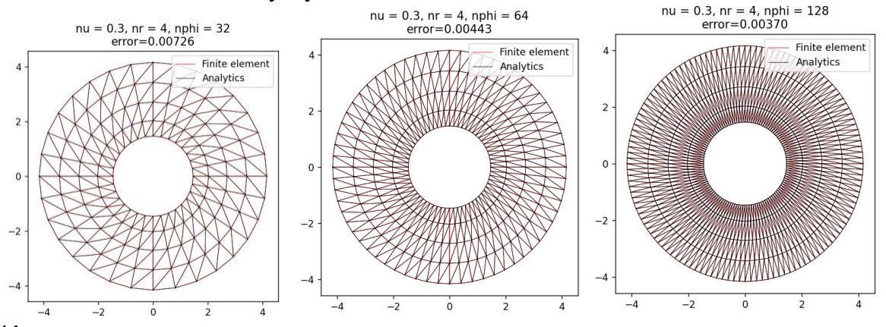

*Ошибка: 0.00726 ошибка: 0.00443 ошибка: 0.0037*

Измельчение сетки по радиусу и углу:

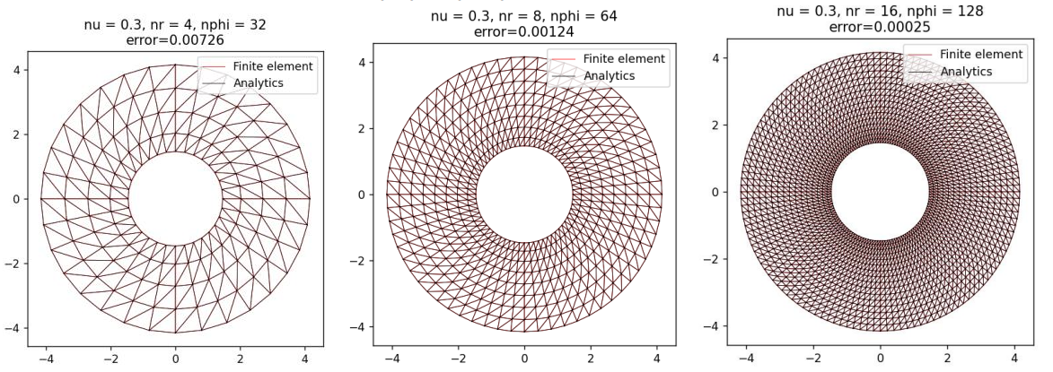

*Ошибка: 0.00726 ошибка: 0.00124 ошибка: 0.00025*

-изначальная ошибка 0.00726

-наименьшая ошибка 0.00025

-измельчение сетки по радиусу уменьшает ошибку

-измельчение сетки по углу уменьшает ошибку

**Выводы:**

Минимальная полученная ошибка – 0.00025, достигнута с использованием метода ElementTriP2. При установке значения параметра Poisson's ratio (nu) равным 0.3, начальная ошибка и ошибка после измельчения сетки оказываются меньше, чем при nu = 0.4995. Однако, в некоторых случаях измельчение сетки по углу может либо незначительно изменять ошибку, либо даже приводить к ее увеличению. В таких ситуациях лучшие результаты могут быть достигнуты путем измельчения сетки только по радиусу.

Общий вывод можно представить таблицей:

|  |  |  |  |
| --- | --- | --- | --- |
| **Nu = 0.4995** | **По углу** | **По радиусу** | **По углу и радиусу** |
| **Кусочно-линейная** | блок. | Нет блок. | Нет блок. |
| **Кусочно-квадратичная** | блок | Нет блок. | Нет блок. |

|  |  |  |  |
| --- | --- | --- | --- |
| **Nu = 0.3** | **По углу** | **По радиусу** | **По углу и радиусу** |
| **Кусочно-линейная** | блок. | Нет блок. | Нет блок. |
| **Кусочно-квадратичная** | блок | блок. | Нет блок. |

Таким образом, на основе таблицы можно утверждать, что совместное измельчение сетки и по углу, и по радиусу дает наилучший результат по уменьшению ошибки и устранению блокировки.